IFSUL – CAMPUS PASSO FUNDO
CURSO DE ENGENHARIA CIVIL
DISCIPLINA DE SEGURANÇA DO TRABALHO
Professor: Eng. Me. José Henrique Bassani

TRABALHO:
RESPONSABILIDADE CIVIL EM OBRAS DE ENGENHENHARIA COM OCORRÊNCIA DE ACIDENTES
INSTRUÇÕES
- Formar grupo de 2 pessoas;
- Tema do trabalho: RESPONSABILIDADE CIVIL ACIDENTE EM CONSTRUÇÕES
Trata-se de casos em que a presença do profissional Engenheiro Civil, tem envolvimento direto ou indireto. Precisamos compreender como acontecem os desdobramentos jurídicos e as consequências da RESPONSABILIDADE CIVIL da nossa profissão.
- Caso 1 – Desabamento de edifício em Fortaleza.
- Caso 2 – Explosão de caminhão na BR 285 em Mato Castelhano.
- Caso 3 – Desabamento de marquise em Recife.
O desenvolvimento do trabalho será em grupos de dois alunos, com apenas um grupo de três. Cada componente deverá fazer a leitura e em seguida troca de ideias e debate a certa do ocorrido. Após, deverá ser feita a leitura das questões apresentadas e a busca de suas respostas na web, em pelo menos duas fontes e fazer a leitura/estudo até a compreensão. Após fazer a redação das respostas das perguntas para entregar o trabalho.
Sobre a entrega:
- Data da entrega: 26 de março – terça feira até as 23:59.
- Criar arquivo com o nome “RESPONSABILIDADE CIVIL – Seu nome 1 – Seu nome 2” (nomes dos componentes do grupo). Copiar e colar o cabeçalho com o logo do IF, Câmpus, Curso, e nome dos componentes do grupo. Título do trabalho, copiar e colar as questões, inserindo entre elas as respostas. OBRIGATÓRIO: em cada resposta, fazer a citação, ou seja, dizer a fonte (o link da web onde foi acessado), e caso tenha sido buscado em mais de uma fonte, citar todas.

CASOS A SEREM LIDOS E ANALISADOS – Fontes: caso 1- portal G1 – Ceará; caso 2 Portal rádio Uirapuru; Caso 3: revista Massa Cinzenta.

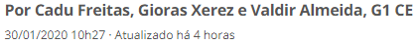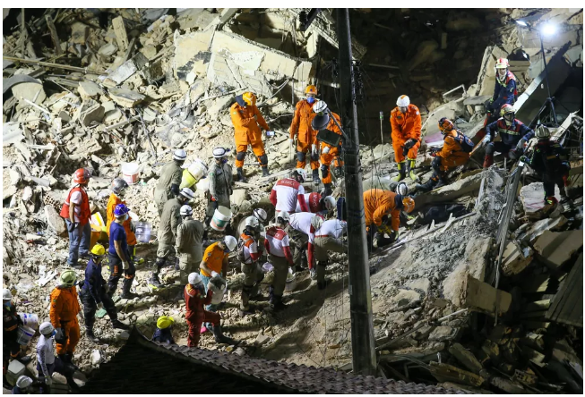
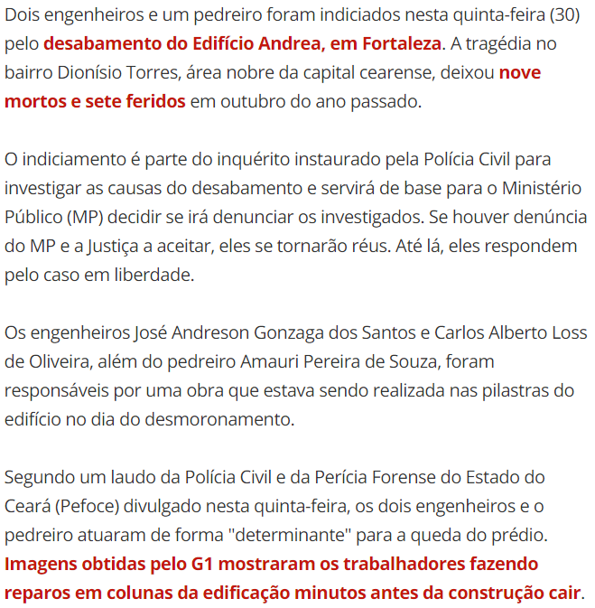
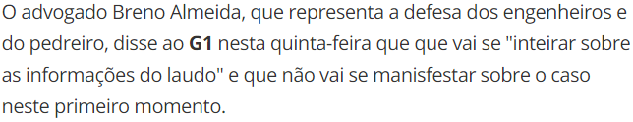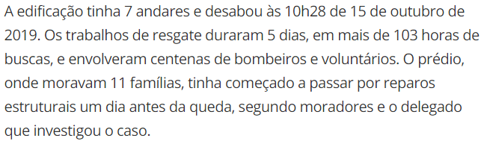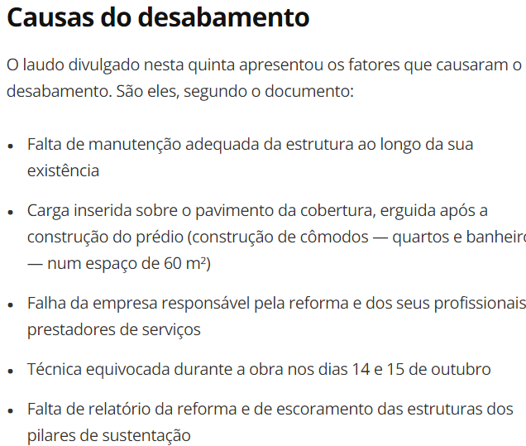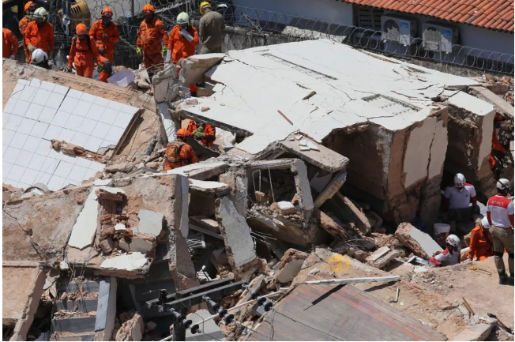
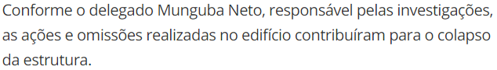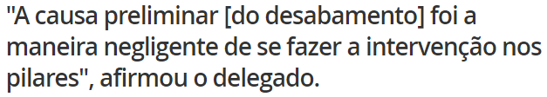
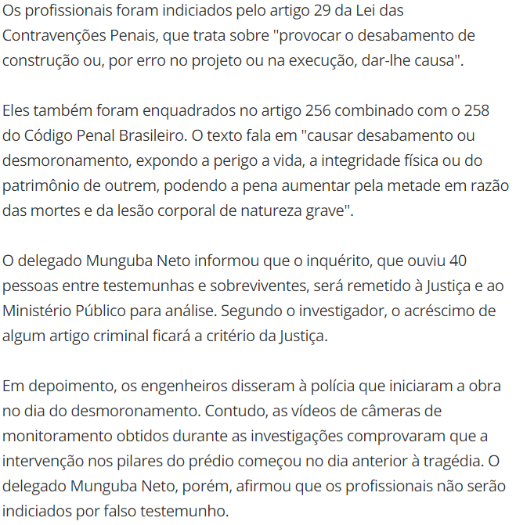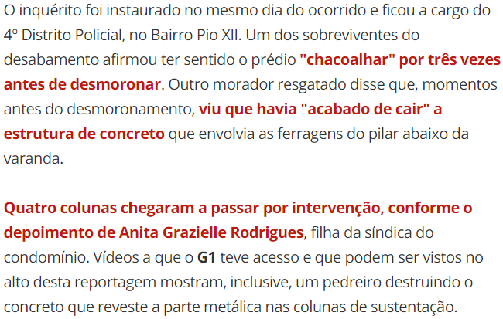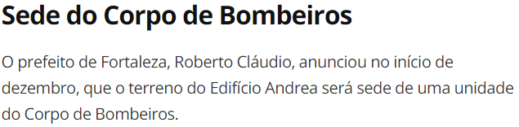

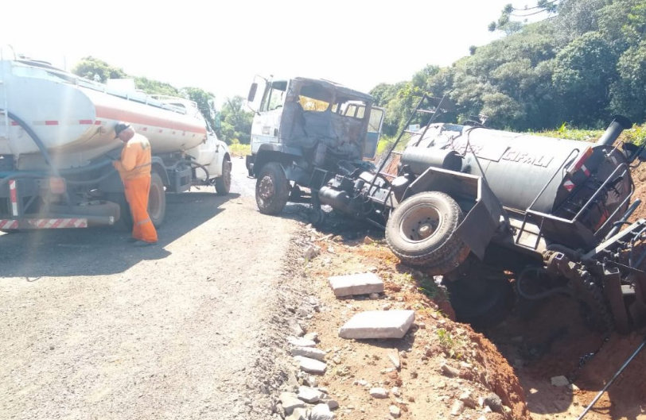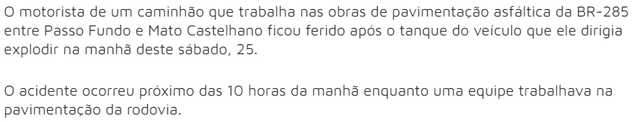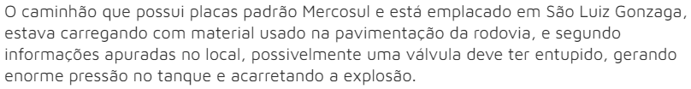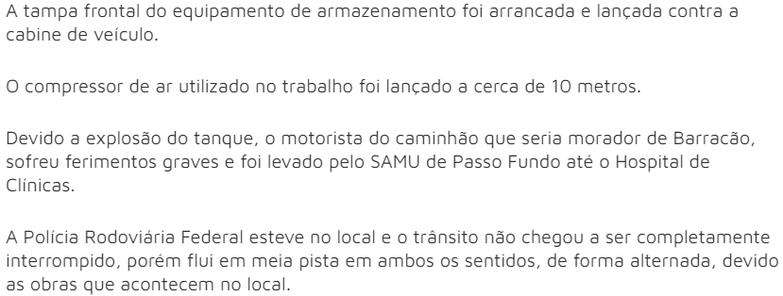
- Marquise cai em Pernambucoer
5 de outubro de 2022

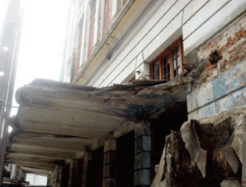Impermeabilização a cada quatro anos, limpeza semanal e desentupimento quinzenal de ralos estão entre as principais medidas de manutenção de marquises.
Crédito: Estudo “Como se encontram as marquises do Recife?”
Uma marquise desabou no Centro da cidade de Aliança, na Zona da Mata de Pernambuco, no dia 11 de setembro. O acidente resultou na morte de cinco pessoas, enquanto outras nove ficaram feridas. Na ocasião, a cidade estava comemorando 94 anos de sua emancipação e havia muitas pessoas circulando pela rua.
Sobretudo, as marquises são um elemento estrutural bastante presente nas edificações do centro da cidade do Recife, mas, pelo descuido com a sua manutenção, têm tido um acentuado índice de acidentes, segundo o estudo “Como se encontram as marquises do Recife?”, criado por João Carvalho, Tiago Chaves, Antonio Carlos Melo, Eliana Cristina Monteiro, todos da Escola Politécnica de Pernambuco, em parceria com Paulo Helene, da Escola Politécnica de São Paulo.
Neste estudo, que avaliou uma amostragem de 125 marquises na capital pernambucana, observou-se que 100% delas possuíam pelo menos quatro tipos de manifestações patológicas. O problema encontrado com maior incidência foi o de umidade, presente em 86% das marquises analisadas, seguido pelo destacamento do revestimento e de pintura (69%); incidência de mofo, bolor e limo (64%). Ainda, foi possível observar que 56% delas tinham o crescimento de vegetações que, devido ao acúmulo d’água em suas raízes, provoca umidade e outras patologias. A desagregação do concreto manifestou-se em 41% das marquises estudadas.
De acordo com Paulo Helene, engenheiro civil, presidente do Instituto Brasileiro do Concreto (IBRACON) e professor titular da Universidade de São Paulo, acidentes com marquises normalmente têm relação com cargas excessivas. “Em geral, são letreiros de propaganda, equipamentos de ar-condicionado (motor refrigerador), depósito e armazenamento de produtos, lixo e falta de manutenção”, explica Helene.
Além disso, a umidade e a água acumulada sobre a marquise, é uma das maiores incidências de manifestações patológicas porque os ralos entopem e a água de chuva fica represada.
“Como sabemos, a água de chuva, em geral ácida, é agressiva ao concreto. Da mesma forma, a água salgada da brisa marinha é o meio natural mais agressivo ao concreto armado e protendido. O aço é muito sensível ao cloreto e a corrosão é inevitável quando não há manutenção, limpeza e impermeabilização periódica”, comenta Helene.
Helene aponta que os mecanismos que levam ao colapso de marquises são:
– Deficiência na posição da armadura. Isto significa que a armadura deve ficar na face superior da laje;
– Deficiência de ancoragem da armadura na estrutura ou corpo da obra, o chamado gogó da ema ou erro mesmo de posicionamento;
– Dimensionar prevendo abertura de fissura no chamado Estado Limite de Serviço ELS. “Marquises deveriam ser dimensionadas no estádio I, ou seja, devem ser robustas e redundantes. São estruturas que não avisam claramente do risco iminente e só especialistas com uma boa inspeção podem perceber os sinais. Inspecionar uma marquise olhando por baixo é o mais comum dos erros. A fissura grave fica junto ao apoio e na face superior”, declara Helene.
Como evitar o desabamento de marquises?
Em primeiro lugar, Helene aponta que é necessário fazer um projeto cuidadoso, detalhado, redundante e robusto, sem permitir abertura de fissura. Além disso, a execução deve ser rigorosa e responsável. Dentre os cuidados também estão a impermeabilização e drenagem bem asseguradas e eficientes, assim como a limpeza e manutenção.
Além disso, é fundamental evitar sobrecargas extras, perfurações para fixar ar-condicionado, escarificações para passar conduítes de elétrica de letreiros, lixo e entupimentos, segundo Helene. Ainda, Helene recomenda renovar a impermeabilização a cada quatro anos, limpar semanalmente e desentupir ralos a cada 15 dias.
“Se possível, é altamente recomendável dimensionar incluindo uma armadura extra na face de baixo da laje da marquise com capacidade de suportar o peso dela. Assim procedendo (conceito de robustez), caso a armadura superior venha a falhar por corrosão (fissura) ou por mal posicionamento, a marquise fica pendurada na estrutura, mas não cai sobre as pessoas”, sugere Helene.
Entrevistado: Paulo Helene é presidente do Instituto Brasileiro do Concreto (IBRACON). Ele também é engenheiro civil, professor titular da Universidade de São Paulo e diretor da PhD Engenharia.

QUESTÕES DO TRABALHO/TAREFA/ESTUDO
QUESTÕES REFERENTE AOS FATOS OCORRIDOS, QUE ENVOLVEM QUESTÕES JURÍDICAS AOS RESPONSÁVEIS TÉCNICOS.

- Que é “indiciamento”?
- Que é imputar?
- Que é “desabamento”?
- Que é “inquérito”?
- Que significa ao Ministério Público “denunciar os investigados”?
- Que significa “ser réu”?
- Que significa “responder em liberdade”?
- Que significa ser “responsável por uma obra”?
- Como um engenheiro pode atuar de forma “determinante” para a queda de um edifício?
- Quais as causas do desabamento do prédio em Fortaleza?
- Que são “ações” no sentido de algo feito para causar o desabamento? Cite pelo menos 3 exemplos.
- Que são omissões, no sentido de assim agir causando o desabamento? Cite pelo menos três exemplos.
- Que é “colapso”?
- Que é ser “negligente”?
- Que diz o artigo 29 da Lei das Contravenções Penais?
- Que diz o artigo 256 do Código Penal Brasileiro?
- Que diz o artigo 258 do Código Penal Brasileiro?
- Que são testemunhas, conforme definido em Lei?
- Que é “falso testemunho”?

